Краснодарский край, Выселковский район, станица Новомалороссийская
Муниципальное бюджетное общеобразовательное учреждение
средняя общеобразовательная школа № 25 станицы Новомалороссийской
муниципального образования Выселковский район

Проектно – исследовательская работа
по предмету «Кубановедение»:
«Какой я житель?»

Работу выполнила: Лепетунова Татьяна,
ученица 1 «А» класса

Руководитель: Щербанева Александра Геннадьевна, учитель
начальных классов

2016г.

Содержание
Введение
1. Исследование возникновения станицы Новомалороссийской
2. Мемориал памяти павшим в годы ВОВ
3.Результат исследования
4.Использованная литература

Введение
На уроке кубановедения мы с учителем обсуждали тему «Что я знаю о своей станице? Какой я житель?» Мы предположили, что нас можно назвать хорошими, ответственными жителями станицы. Но пришли к выводу, что очень мало можем сказать о месте, где родились и живём. Необходимо стало исследовать. Если я узнаю о станице Новомалороссийской что-то интересное и новое и поделюсь знаниями, то смогу считать себя достойным жителем.
В своей работе я хочу отметить Мемориал памяти павшим в годы ВОВ. Поэтому решила прийти к помощи друзей, родителей и знакомых. С их помощью я смогу доказать, что житель станицы Новомалороссийская должен знать всё о своей родной станице.

- История возникновения станицы Новомалороссийской.

Селение станицы Новомалороссийская было основано в 1801 году (по другим данным в 1798 году). Станица Новомалороссийская основана как село Новомалороссийское по указу императора Павла 1 в 1801 году. Переселенцы прибыли из Бирючанского уезда Воронежской губернии. Селение было преобразовано в станицу Новомалороссийскую в 1833 году. Станица входила в Кавказский отдел Кубанской области в 1934-1953 годах Новомалороссийская была центром Гражданского района.
На данный момент в станице имеются: птицефабрика “Выселковский бройлер”, предприятие “ Колос “и “ Выселковское” АО фирма “Агрокомплекс “ имени Н.И. Ткачева. Очень хорошо развита торговля (существует большое количество магазинов в число которых входит магазин “Магнит”). Имеются две муниципальные школы: №18, №25, дом культуры, библиотеки, детский сад, больница, ФАП, три почтовых отделения, психоневрологический интернат(ПНИ) и мемориал памяти павшим в годы ВОВ. Население станицы составляет 5792 жителя, занимая при этом третье место по району.

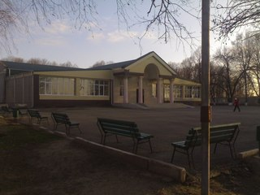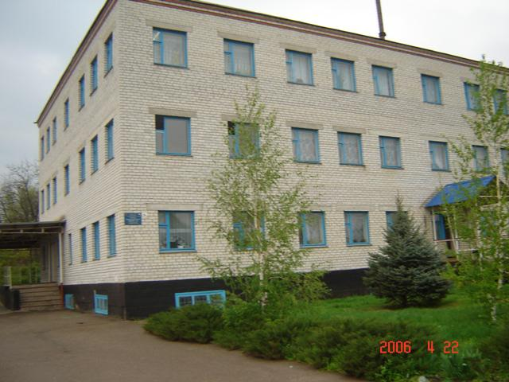
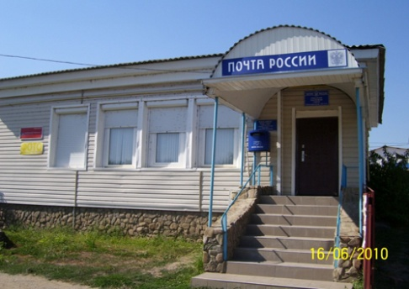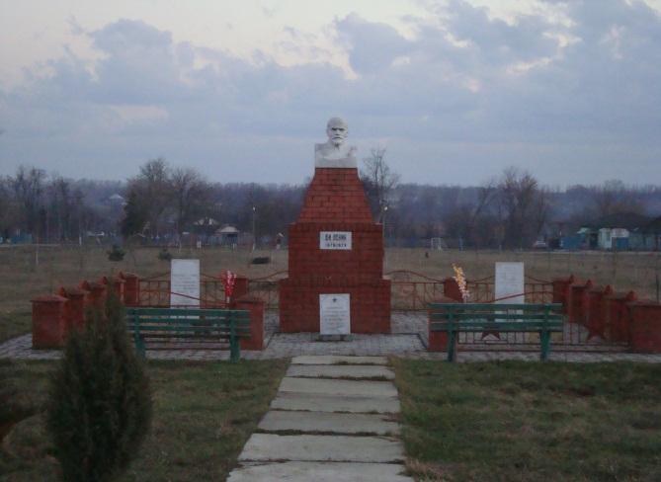
2. Мемориал памяти павшим в годы ВОВ.
Почётное место в нашей станице, возле Новомалороссийского КДЦ, занимает мемориал памяти павшим в годы Великой Отечественной войны. Его установили в 1972 году. На мемориале увековечили 629 имен односельчан, не вернувшихся с фронта. Нашу территорию защищали люди разных национальностей. Это и русские, и армяне, и греки, и украинцы, и белорусы и многие другие национальности. На войну с 1941 по 1944 год было мобилизовано около двух тысяч человек. 5августа 1942 года наша станица была оккупирована немцами, а 31 января 1943 года ценой многочисленных жизней была освобождена от оккупантов…
Мы не забываем ратных подвигов героев, всегда поздравляем с праздничными событиями и приглашаем в школу. Возле памятника каждый год 9 мая проходит митинг в честь Дня Победы. Жители станицы возлагают цветы в память о погибших героях.
В этом году проходили мероприятия, посвящённые 71-ой годовщине победы в ВОВ. После митинга на площади перед домом культуры прошел смотр строевой песни между классами образовательных учреждений “На защите Родины моей “, а затем праздничный концерт “Четыре года шла война”. Также состоялся автопробег по местам боевой славы, работала полевая кухня с гречневой кашей, а вечером небо озарил праздничный салют.

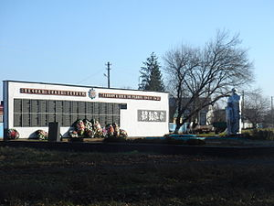

3.Результат исследования
После завершения исследования я могу сказать, что стала знать о своей родной станице Новомалороссийская намного больше. Теперь могу считать себя достойным образованным жителем своей малой родины.
Хочу познакомить с проектом своих одноклассников. Думаю, что нашу станицу ещё можно долго изучать. Постараюсь продолжить исследование и узнать много нового. Может мне удастся дополнить мою работу исследованием ребят старшей школы и выпустить буклет о станице Новомалороссийской.

4.Использованная литература
В своей работе я использовала исторические факты, интернет. Старалась проводить исследование опросом, беседами, брала интервью, использовала фотосъёмку.

